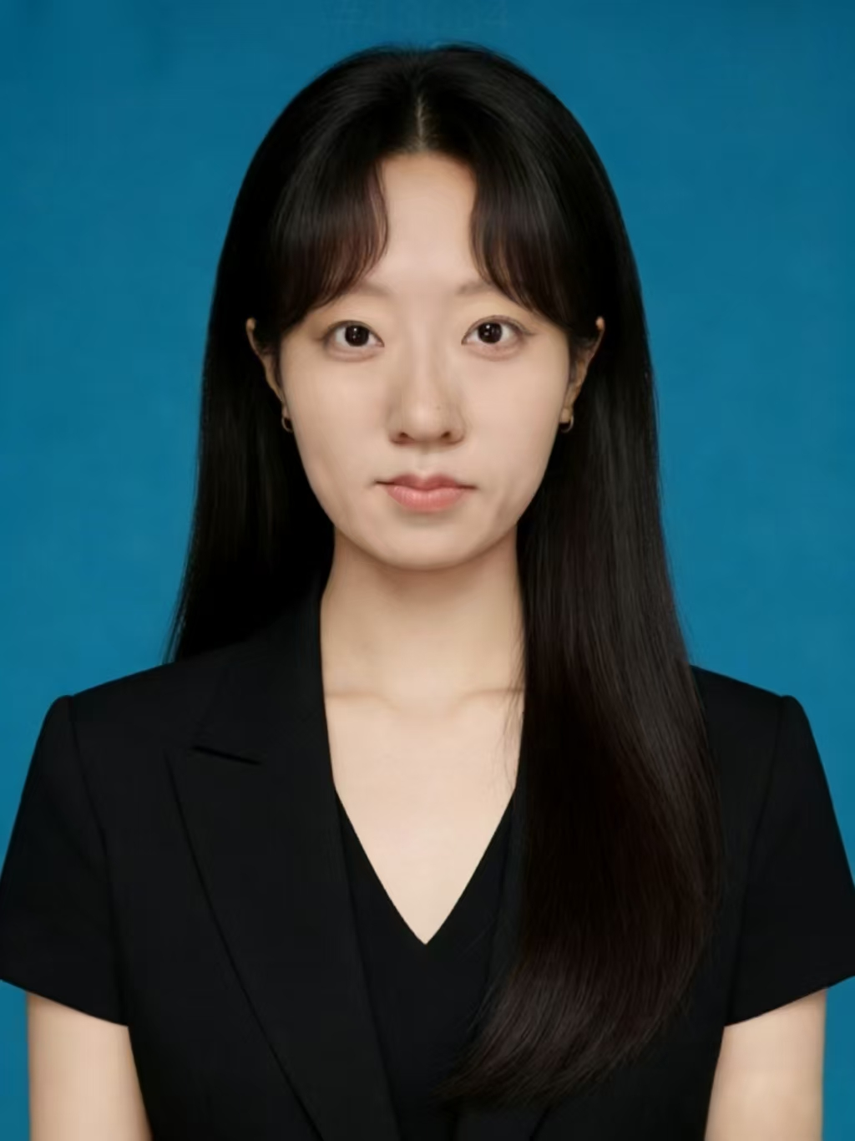
李欣彩
15621114197（微信同号）
预备党员￨2000.05
户籍所在地：山东省青岛市市北区
1375585009@qq.com
教育背景
2024.09-2027.06 | 西北大学（排名前12%） | 戏剧与影视（创意写作） | 硕士
硕士主修课程：创意写作理论、文学经典文本研读、故事工坊、诗歌工坊、非虚构写作工坊、小说写作、影视剧本创作、网络文学创作等。
2019.09-2022.06 | 中国戏曲学院（排名前15%） | 戏剧影视文学 | 本科
本科主修课程：中国古代文学史、中国现当代文学、中国古代戏曲史、京剧史、文学写作基础、戏曲大戏写作、话剧写作、观摩与鉴赏等。
实习经历
2026.08-2026.09 | 深度传媒集团有限公司数字营销中心 | 影视三组编导实习生 | 青岛
- 多项统筹推进：任职国内领先4A整合营销集团（600+团队，服务海尔、海信等百余家头部品牌），承接海尔消费金融、海康威视等品牌任务，覆盖案例片、官号运营、AIGC营销、IP混剪多元内容，参与影视全流程，推进多线工作，锤炼多线程项目处理能力;
- 策划脚本产出：独立完成海尔消费金融、德国IFA展冰箱项目、天猫AI仿真人漫剧+AI歌曲等多个项目的创意概述与视频大纲创作，累计撰写创意方案及脚本10余份；负责海尔P350门锁视频分镜脚本的撰写与修改迭代，确保创意精准落地；
- 外景拍摄执行：摄制海尔48小时全屋智能改造，承担现场统筹与素材采集；完成企业人物访谈拍摄，积累实操与沟通协调经验；
- 跨组协同品控：对接策划、拍摄、后期各环节推进项目，把控内容产出质量；累计交付15余项作品，保障各项目按期保质完成。
校园实践
2025.09-2025.10 | 2025国际青春诗会 中国作协与陕西省委宣传部主办 | 校园诗人代表 | 西安
- 诗歌登台演绎：入选校园诗人代表，在官方主办的国际诗会上双语朗诵原创诗歌《庄子与秋日》，收获中外诗人肯定与好评；
- 活动会务保障：投身活动志愿工作，开展现场协调、嘉宾引导与会务支持，保障整场国际诗歌交流活动平稳有序推进；
- 多国文化对话：对接14位拉美各国及国内诗人进行跨文化交流，开展诗歌创作、文明互鉴的深度对话，沉浸式参与跨国文学探讨。
2024.09-2025.09 | 公众号编辑/内容运营 | 负责人 | 西安
- 矩阵账号运维：负责“西北大学创意写作中心/NWU创意写作工作室/贾平凹文学馆”3个官方公众号内容生产编排，累计编审推送图文35+篇，总阅读10000+，跟进选题策划、图文排版优化，根据阅读数据微调内容方向，维持校内文学媒体稳定内容输出；
- 专题采编落地：全程参与“优秀学长学姐访谈”专项，负责前期沟通对接、采访提纲拟定、现场拍摄统筹、后期成片审校及专访长文撰写，形成完整的“采-编-发”闭环；全程参与改稿会的策划执行，负责纪要、文案及海报设计，专题单篇最高阅读量600+；
- 稿件审校管控：对接20余位作者完成返修排版发布，严格执行审稿、校对标准，实现全年发布内容零差错、零违规；
- 项目协同推进：制定月度及周度内容排期，开展选题复盘会议，统筹文字、摄影、设计等多方资源，保障平台日常运作顺畅有序。
2020.03-2021.05 | 中国戏曲学院官方抖音账号运营项目 | 内容统筹 | 北京
- 内容体系搭建：规划账号六大内容板块，覆盖学子风采、戏曲变装、身段教学、校园资讯等赛道，研判年轻受众喜好，将传统文化内容转化为年轻用户喜闻乐见的表达方式，建立数据驱动运营思维，搭建适配校园戏曲账号的完整内容框架；
- 流程统筹执行：落实选题分发、人员道具、拍摄协调全链路工作，参与产出32条短视频内容，账号单条视频最高点赞量突破12万；
- 账号流量运营：优化内容策略驱动账号增长，3个月内推动粉丝量从1.2万增长至4.7万，成为戏曲文化传播领域的代表性校园账号。
创作发表
- [1]诗歌《雪事》，发表于2025年第4期市级刊物《诗词》报。
- [2]诗歌《出门看海》，发表于2026年第2期省级刊物《草原》。
- [3]诗歌《云和云》、《无名火》，发表于2026年第5期省级刊物《山东文学》。
技能证书
- 计算机技能：熟练使用Office办公软件、剪映及Canva/黄油相机等图文设计工具，可独立完成视频剪辑、海报制作与图文排版；
- 技能证书：英语六级证书、普通话二甲证书、机动车驾驶证；
- 荣誉奖励：北京市“诚信”演讲比赛三等奖、英语“责任”演讲比赛“最佳风采奖”。
自我评价
- 专业能力：具备多品类内容创作能力，能够胜任戏剧影视剧本、新媒体文案、诗歌文学创作等不同载体的内容产出，累计原创内容超40万字。硕士期间学业成绩排名专业前12%，获研究生一等奖学金，专业基础扎实，英语词汇量10000+，具备良好的英语阅读能力。同时熟悉编导岗位所需的创意策划、脚本撰写、拍摄执行等全流程技能，可快速适配不同类型项目的创作需求；
- 性格品质：性格主动外向、乐于沟通，善于与不同背景的人员协作共事。参与丝绸之路国际电影节、国际青春诗会、实践活动部主持等大型活动的志愿服务，具备良好的人际协调与服务意识。做事踏实认真，面对新任务能快速进入状态，保持积极的学习态度；
- 工作能力：具备较强的执行力和抗压能力，曾在多项目并行环境下完成内容交付。在读期间运营三个公众号、参与商业视频项目制作，积累了从策划到落地的完整项目经验，能够有效管理时间，合理安排多线程任务，确保各项工作按时保质完成，并熟练使用Office办公软件及剪映等剪辑工具，适配编导岗位日常工作需求。

